**Město Holešov**

**Zastupitelstvo města Holešov**

**Obecně závazná vyhláška města Holešova,**

**kterou se vydává Požární řád města**

Zastupitelstvo města Holešova se na svém zasedání konaném dne 19.12.2022, usnesením č. 24/7/ZM/2022, usneslo vydat na základě § 29 odst. 1 písm. o) bod 1 zákona č. 133/1985 Sb., o požární ochraně, ve znění pozdějších předpisů (dále jen „zákon o požární ochraně“), a v souladu s § 10 písm. d) a § 84 odst. 2 písm. h) zákona č. 128/2000 Sb., o obcích (obecní zřízení), ve znění pozdějších předpisů tuto obecně závaznou vyhlášku (dále jen „vyhláška“):

#### Čl. 1 Úvodní ustanovení

(1) Tato vyhláška upravuje organizaci a zásady zabezpečení požární ochrany ve městě.

(2) Při zabezpečování požární ochrany spolupracuje město zejména s hasičským záchranným sborem kraje, občanskými sdruženími a obecně prospěšnými společnostmi působícími na úseku požární ochrany.

#### Čl. 2 Vymezení činnosti osob pověřených zabezpečováním požární ochrany ve městě

1. Ochrana životů, zdraví a majetku občanů před požáry, živelními pohromami a jinými mimořádnými událostmi na území města Holešova je zajištěna:
2. Jednotkou Hasičského záchranného sboru Zlínského kraje, územní odbor Kroměříž, požární stanice Holešov, Holešovská 1700, 769 01 Holešov,
3. Jednotkami sboru dobrovolných hasičů města (dále jen „JSDH“) podle čl. 5 této vyhlášky a dále jednotkami požární ochrany uvedenými v příloze č. 1 této vyhlášky.
4. Za zabezpečení požární ochrany v rozsahu působnosti města odpovídá město Holešov, které plní v samostatné a přenesené působnosti povinnosti vyplývající z předpisů o požární ochraně.

#### Čl. 3 Podmínky požární bezpečnosti při činnostech a v objektech se zvýšeným nebezpečím vzniku požáru se zřetelem na místní situaci

Město nad rámec činností uvedených ve zvláštním právním předpise[1] nestanoví se zřetelem na místní situaci žádné další činnosti ani objekty se zvýšeným nebezpečím vzniku požáru ani podmínky požární bezpečnosti vztahující se k takovým činnostem či objektům.

#### Čl. 4 Způsob nepřetržitého zabezpečení požární ochrany ve městě

1. Přijetí ohlášení požáru, živelní pohromy či jiné mimořádné události na území města je zabezpečeno systémem ohlašoven požárů uvedených v čl. 7.
2. Ochrana životů, zdraví a majetku občanů před požáry, živelními pohromami a jinými mimořádnými událostmi na území města je zabezpečena jednotkami požární ochrany uvedenými v čl. 5 a v příloze č. 1 této vyhlášky.

#### Čl. 5 Kategorie JSDH, jejich početní stav a vybavení

1. Město zřídilo JSDH Holešov, JSDH Dobrotice, JSDH Količín a JSDH Tučapy, jejichž kategorie, početní stav a vybavení jsou uvedeny v příloze č. 2 této vyhlášky.
2. Členové JSDH se při vyhlášení požárního poplachu dostaví ve stanoveném čase do dotčené hasičské stanice JSDH anebo na jiné místo, stanovené velitelem JSDH.

#### Čl. 6 Přehled o zdrojích vody pro hašení požárů a podmínky jejich trvalé použitelnosti

1. Vlastník nebo uživatel zdrojů vody pro hašení požárů je povinen tyto udržovat v takovém stavu, aby bylo umožněno použití požární techniky a čerpání vody pro hašení požárů[2].
2. Zdroje vody pro hašení požárů jsou stanoveny v nařízení kraje[3]. Zdroje vody pro hašení požárů na území města jsou uvedeny v příloze č. 3 této vyhlášky.
3. Město nad rámec nařízení kraje nestanovilo další zdroje vody pro hašení požárů.

#### Čl. 7 Seznam ohlašoven požárů a dalších míst, odkud lze hlásit požár, a způsob jejich označení

1. Město zřídilo následující ohlašovnu požárů, která je trvale označena tabulkou „Ohlašovna požárů”:

služebna Městské policie Holešov na adrese nám. F. X. Richtra 190, 769 01 Holešov.

1. Dalšími místy ve městě, odkud lze hlásit požár a která jsou trvale označena tabulkou „Zde hlaste požár” nebo symbolem telefonního čísla „150” či „112“, jsou:

|  |  |
| --- | --- |
| Holešov | HZS ZLK, ÚO KM, požární stanice Holešov, Holešovská 1700  hasičská zbrojnice, Bořenovská 1422  Městský úřad Holešov, Masarykova 628 |
| Holešov - Dobrotice | hasičská zbrojnice, Dobrotice 159  kancelář Osadního výboru, Dobrotice 96 |
| Holešov - Količín | kancelář Osadního výboru, Količín 93  hasičská zbrojnice, Količín 153 |
| Holešov - Tučapy | kancelář Osadního výboru, Tučapy 68 |
| Holešov - Žopy | kancelář Osadního výboru, Žopy 63 |

#### Čl. 8 Způsob vyhlášení požárního poplachu ve městě

Vyhlášení požárního poplachu ve městě se provádí:

1. signálem „POŽÁRNÍ POPLACH”, který je vyhlašován přerušovaným tónem sirény po dobu jedné minuty (25 sec. tón – 10 sec. pauza – 25 sec. tón) nebo
2. signálem „POŽÁRNÍ POPLACH”, vyhlašovaným např. elektronickou sirénou (napodobuje hlas trubky, troubící tón „HO – ŘÍ”, „HO – ŘÍ”) po dobu jedné minuty (je jednoznačný a nezaměnitelný s jinými signály)
3. v případě poruchy technických zařízení pro vyhlášení požárního poplachu se požární poplach ve městě vyhlašuje obecním rozhlasem, dopravním prostředkem vybaveným audiotechnikou apod.

#### Čl. 9

Seznam sil a prostředků jednotek požární ochrany

Seznam sil a prostředků jednotek požární ochrany podle výpisu z požárního poplachového plánu Zlínského kraje je uveden v příloze č. 1 vyhlášky.

#### Čl. 10

**Zrušovací ustanovení**

Touto vyhláškou se zrušuje obecně závazná vyhláška č. 5/2015, kterou se vydává Požární řád města Holešova ze dne 21. 12. 2015.

#### Čl. 11

**Účinnost**

Tato vyhláška nabývá účinnosti počátkem patnáctého dne následujícího po dni jejího vyhlášení.

Mgr. Rudolf Seifert, v. r. Milan Roubalík, v. r.

starosta města místostarosta města

**Příloha č. 1 k obecně závazné vyhlášce města Holešova, kterou se vydává požární řád**

**Seznam sil a prostředků jednotek požární ochrany podle požárního poplachového plánu Zlínského kraje**

|  |  |  |  |  |  |  |  |  |  |  |  |  |  |  |  |  |  |
| --- | --- | --- | --- | --- | --- | --- | --- | --- | --- | --- | --- | --- | --- | --- | --- | --- | --- |
| **Katastrální území**  **- obec** | **ORP** | **Okres** | **Stupeň**  **poplachu** | **Předurčené jednotky požární ochrany** | | | | | | | | | | | | | |
| název  jednotky | kat. | název  jednotky | kat. | název  jednotky | kat. | název  jednotky | kat. | název  jednotky | kat. | název  jednotky | kat. | název  jednotky | kat. |
| Holešov - Holešov | HO | KM | 1 | Holešov | I | Holešov | II | Bystřice p. H. | I |  |  |  |  |  |  |  |  |
| 2 | Prusinovice | III | Hulín | III | Bystřice p. H. | III | Zahnašovice | V | Fryšták | II | Žeranovice | V | Racková | III |
| 3 | Kroměříž | I | Rymice | V | Tučapy – HO | V | Martinice | V | Přílepy | V |  |  |  |  |
| Holešov - Dobrotice | HO | KM | 1 | Dobrotice-HO | V | Holešov | I | Holešov | II |  |  |  |  |  |  |  |  |
| 2 | Bystřice p. H. | I | Prusinovice | III | Hulín | III | Bystřice p. H. | III | Zahnašovice | V | Fryšták | II | Slavkov p. H. | V |
| 3 | Kroměříž | I | Tučapy – HO | V | Přílepy | V | Martinice | V | Rymice | V |  |  |  |  |
| Holešov – Količín | HO | KM | 1 | Količín – HO | V | Holešov | I | Holešov | II |  |  |  |  |  |  |  |  |
| 2 | Kroměříž | I | Hulín | III | Prusinovice | III | Fryšták | II | Kroměříž | III | Zahnašovice | V | Kurovice | V |
| 3 | Kroměříž | I | Žeranovice | V | Rymice | V | Roštění | V | Dobrotice–HO | V |  |  |  |  |
| Holešov – Tučapy | HO | KM | 1 | Tučapy – HO | V | Holešov | I | Holešov | II |  |  |  |  |  |  |  |  |
| 2 | Bystřice p. H. | I | Prusinovice | III | Dřevohostice – Olk | III | Hulín | III | Fryšták | II | Bystřice p. H. | III | Zahnašovice | V |
| 3 | Kroměříž | I | Dobrotice-HO | V | Přílepy | V | Rymice | V | Količín – HO | V |  |  |  |  |
| Holešov – Všetuly | HO | KM | 1 | Holešov | I | Holešov | II | Hulín | III |  |  |  |  |  |  |  |  |
| 2 | Bystřice p. H. | I | Prusinovice | III | Bystřice p. H. | III | Zahnašovice | V | Fryšták | II | Slavkov p. H. | V | Racková | III |
| 3 | Kroměříž | I | Žeranovice | V | Tučapy – HO | V | Martinice | V | Přílepy | V |  |  |  |  |
| Holešov – Žopy | HO | KM | 1 | Holešov | I | Holešov | II | Prusinovice | III |  |  |  |  |  |  |  |  |
| 2 | Bystřice p. H. | I | Hulín | III | Bystřice p. H. | III | Zahnašovice | V | Fryšták | II | Žeranovice | V | Racková | III |
| 3 | Kroměříž | I | Přílepy | V | Martinice | V | Dobrotice-HO | V | Tučapy – HO | V |  |  |  |  |

**Příloha č. 2 k obecně závazné vyhlášce města Holešova, kterou se vydává požární řád**

**Požární technika a věcné prostředky požární ochrany JSDH města Holešova**

**Jednotky SDH**

|  |  |  |  |
| --- | --- | --- | --- |
| **Dislokace JPO** | **Kategorie JPO** | **Početní členů** | **Min. počet členů**  **v pohotovosti** |
| Holešov | JPO II | min. 12 | 4 |
| Dobrotice | JPO V | min. 9 | 4 |
| Količín | JPO V | min. 9 | 4 |
| Tučapy | JPO V | min. 9 | 4 |

**Vybavení JSDH požární technikou a věcnými prostředky PO**

|  |  |
| --- | --- |
| **JSDH Holešov -  požární technika a věcné prostředky PO** | |
| Zásahový požární automobil CAS | CAS  2000/3500/300 M2R: MAN |
| Zásahový požární automobil – hydraulický vysokozdvižný žebřík | AŽ- 30: Iveco Magirus |
| Zásahový požární automobil- Kontejnerový nosič | ANK-L1: Avia D75 |
| Zásahový požární automobil | DA-L1Z: Volkswagen |
| Zásahový požární automobil | VEA- L2: JEEP |
| Přívěsný vozík |  |
| Kontejner nákladní |  |
| Kalové čerpadlo | Honda WT30X  (1210 l/min) |
| Elektrocentrála | GEKO 4400 (4,1 kW) |
| Elektrocentrála | Kirsch D 54293 Trier (7kW) |
| Motorový vysavač | Huqvarna 125BVx (0,8 kW) |
| Přenosný přetlakový ventilátor | ORKAN 350  PPV- 10  (10000 m3/ hod.) |
| Plovoucí čerpadlo | Poseidon GSV (1200 l/min) |
| Motorová pila řetězová | Stihl MS 261 |
| Motorová pila řetězová | Husqvarna 365 |
| Motorová pila řetězová | Stihl MS 193 |
| Motorová pila řetězová | Stihl MS 261 |
| Motorová kotoučová pila | Stihl TS 420 |
| Hydraulické vyprošťovací zařízení | Holmatro 2035 PU (1,5kW) |

|  |  |
| --- | --- |
| **JSDH Dobrotice - požární technika a věcné prostředky PO** | |
| Zásahový požární automobil | FORD TRANSIT KOMBI |
| Zásahový požární automobil | DA-L1Z: Volkswagen |
| Přívěsný vozík |  |
| Přenosná motorová stříkačka | PPS 12 |
| Kalové čerpadlo | Honda WT 30 (1210 l/min) |
| Elektrocentrála | ACT 7000 F |
| Kalové čerpadlo elektrické na 400 V | HCP 50ASH21.1 400V |

|  |  |
| --- | --- |
| **JSDH Količín - požární technika a věcné prostředky PO** | |
| Přívěsová motorová stříkačka | PPS 12 (1200 l/min.) |
| Kalové čerpadlo | Benzínové (930 l/min.)  Elektrické (400 l/min.) |

|  |  |
| --- | --- |
| **JSDH Tučapy - požární technika a věcné prostředky PO** | |
| Zásahový požární automobil | FORD TRANSIT KOMBI |
| Přívěsný vozík |  |
| Přenosná motorová stříkačka | PPS 12 (1200 l/min.) |
| Kalové čerpadlo | 2x 50 – GFSU (400 l/min) |
| Plovoucí čerpadlo FP DAKR |  |
| Elektrocentrála | GÜDE GSE 3700 – 4,8 kW |

**Příloha č. 3 k obecně závazné vyhlášce města Holešova, kterou se vydává požární řád**

1. **Přehled zdrojů vody určených pro hašení požárů z nařízení Zlínského kraje**

|  |  |  |  |  |
| --- | --- | --- | --- | --- |
| **Typ zdroje vody** | **Název** | **Kapacita** | **Čerpací stanoviště** | **Využitelnost** |
| **přirozené** | řeka Rusava |  |  | celoroční |
|  | říčka Žopka |  |  | celoroční |
|  | Holešovský dolní rybník k.ú. Holešov | 3.422 m3 | cesta kolem hráze | celoroční |
|  | Holešovský střední rybník k.ú. Holešov | 3.612 m3 | cesta kolem hráze | celoroční |
|  | Holešovský horní rybník k.ú. Dobrotice | 5.048 m3 | cesta kolem hráze | celoroční |
|  | jezero Holešov - skládka | 3010 m3 | zpevněná plocha za budovou cihelny | celoroční |
| **umělé** | hydrantová síť Holešov a Dobrotice |  |  | celoroční |
| **víceúčelové** | koupaliště Holešov | 400 m3 | v prostoru skokanských můstků | od 15. června  do 15. září |
|  | plavecký bazén Holešov, ul. Tovární | 350 m3 | z boku budovy od MěÚ | celoroční |
|  | požární nádrž Dobrotice | 1.450 m3 | příjezdová cesta k policejní střelnici | celoroční |

1. **Plánek města s vyznačením zdrojů vody pro hašení požárů, čerpacích stanovišť a směru příjezdu k nim**

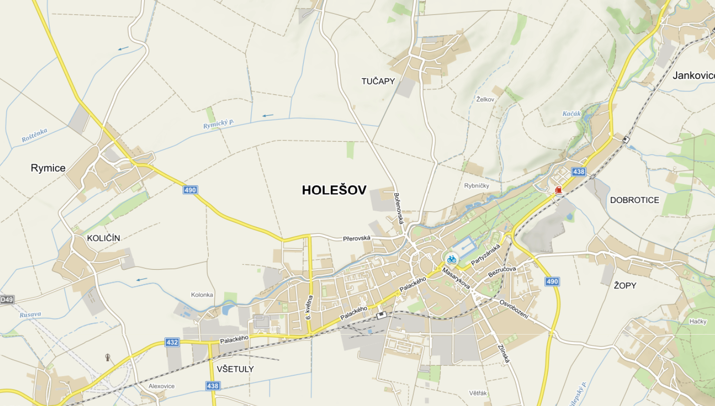

**požární nádrž Dobrotice**

**říčka Žopka**

**koupaliště Holešov**

**jezero Holešov - skládka**

**plavecký bazén Holešov, ul. Tovární**

**řeka Rusava**

**Holešovský dolní rybník**

**Holešovský střední rybník**

**Holešovský horní rybník**

1. např. § 4 odst. 2,3 zákona č. 133/1985 Sb., o požární ochraně ve znění pozdějších předpisů
2. § 7 odst. 1 zákona o požární ochraně
3.